บทที่ 4
ผลการดำเนินงาน

4.1 ขั้นตอนในการดำเนินงาน
4.1.1 ศึกษาวิธีการในการรับส่งอีเมล์ และรูปแบบของอีเมล์ทั่วๆไป
4.1.2 ศึกษาหารูปแบบของอีเมล์ขยะว่ามีรูปแบบแตกต่างจากอีเมล์ทั่วไปอย่างไร และทำการเก็บรูปแบบ
ทั่วไปของอีเมล์ขยะ
4.1.3 ศึกษารูปแบบของวิธีการต่างๆที่ผู้ส่งอีเมล์ขยะส่งอีเมล์ขยะให้แก่ผู้ใช้
4.1.4 ศึกษาวิธีการป้องกันอีเมล์ขยะ โดยศึกษาหาข้อดี และข้อเสียของแต่ละวิธีการ
4.1.5 ศึกษาทฤษฏี Bayesian เพราะเป็นวิธีที่ใช้ในการป้องกันอีเมล์ขยะ
4.1.6 ศึกษาการทำงานของโพรโตคอล pop 3
4.1.7 ศึกษาการเขียนภาษา java ในการสร้างระบบการกรอง
4.1.8 เก็บรวมรวมอีเมล์ทั้งอีเมล์ที่ดี และอีเมล์ขยะ เพื่อใช้ในการทดสอบระบบ
4.1.9 ทดสอบประสิทธิภาพโดยรวมของระบบ
4.1.10 สร้างโปรแกรมตัวกรอง

4.2 ขั้นตอนในการทดสอบประสิทธิภาพของระบบ
ภายหลังจากการสร้างระบบในการกรองอีเมล์ขยะโดยวิธี Bayesian แล้วจึงทำการจำลองระบบที่จะทำการทดสอบความมีประสิทธิภาพของตัวกรอง ซึ่งขั้นตอนในการทดสอบดังต่อไปนี้

4.2.1 จัดตั้งระบบของตัวกรองอีเมล์ขยะ
ตัวกรองอีเมล์ขยะจะทำงานอยู่ระหว่างเซิร์ฟเวอร์ที่ให้บริการอีเมล์ และโปรแกรมอีเมล์ที่ผู้ใช้ จึงต้องทำให้ตัวกรองอีเมล์ขยะเป็นได้ทั้งโปรแกรมอีเมล์ของผู้ใช้ และเป็นเสมือนอีเมล์เซิร์ฟเวอร์
โดยการจัดตั้งระบบจะต้องทำให้ตัวกรองสามารถติดต่อกับอีเมล์เซิร์ฟเวอร์ได้เพื่อรับอีเมล์มาจากอีเมล์เซิร์ฟเวอร์ ซึ่งอีเมล์เซิร์ฟเวอร์ต้องมีการให้บริการอีเมล์โพรโตคอล pop3 และตัวกรองต้องสามารถที่จะส่งอีเมล์ให้กับโปรแกรมอีเมล์ของผู้ใช้

4.2.2 รวบรวมอีเมล์เพื่อนำมาใช้เพื่อทำให้ตัวกรองได้เรียนรู้
รวบรวมอีเมล์ในประเภทที่เป็นอีเมล์ที่ดี และอีเมล์ขยะ โดยผู้พัฒนาเป็นผู้ตัดสินว่าอีเมล์ฉบับไหนอยู่ใน
กลุ่มของอีเมล์ประเภทไหน ซึ่งจำเป็นต้องเก็บรวบรวมอีเมล์ไว้ให้มีจำนวนที่มากในปริมาณหนึ่ง

4.2.3 ให้ตัวกรองได้เรียนรู้อีเมล์
นำอีเมล์ที่ได้รวบรวมไว้มาทำการเรียนรู้ให้กับตัวกรองเพื่อตัวกรองจะสามารถเก็บค่าความน่าจะเป็น
ของคำแต่ละคำเพื่อใช้ในการจำแนกอีเมล์ต่อไป

4.2.4 ทดสอบประสิทธิภาพของตัวกรอง
นำอีเมล์มาจำนวนหนึ่งซึ่งเป็นอีเมล์ที่ได้จำแนกโดยผู้พัฒนาแล้วว่าเป็นอีเมล์ประเภทใด จากนั้นจึงนำ
อีเมล์ที่ได้ทำการจำแนกแล้วมาทดสอบระบบดูว่าระบบมีประสิทธิภาพที่จะสามารถกรองอีเมล์มากเท่าไหร่ โดยวัดประสิทธิภาพโดยการใช้ค่าต่างๆในการประเมินผล

4.3 ผลการทดสอบ
จากการทดสอบความสามารถในการกรองของตัวกรองอีเมล์ขยะ โดยการใช้อีเมล์ที่ดีจำนวน 600 อีเมล์ และอีเมล์ขยะจำนวน 500 อีเมล์ โดยทำการทดสอบโดยทดสอบอีเมล์จำนวน 5 ครั้ง โดยแต่ละครั้งจะทดสอบแบบ แบ่งอีเมล์แต่ละชนิดออกเป็น 5 ส่วน โดยใช้ 1 ส่วนในการทดสอบระบบ และอีก 4 ส่วนที่เหลือใช้ในการทำให้ตัวกรองเรียนรู้ โดยส่วนที่ใช้ทดสอบระบบจะมีการเลือกคำจากอีเมล์ที่นำมาทดสอบโดยทำการเลือกคำโดยมีการให้น้ำหนักของค่าความน่าจะเป็นของคำที่ต้องการในช่วงต่างๆ และมีการปรับปรุงฐานความรู้เพิ่มเติมโดยการเพิ่มอีเมล์ที่ใช้ในการปรับปรุงฐานความรู้เข้าไปโดยใช้อีเมล์ที่ใช้ในการทดสอบเพิ่มเติมให้กับฐานความรู้ และทำการทดสอบอีเมล์ใหม่อีกครั้งหนึ่ง
ซึ่งจากการทดสอบประสิทธิภาพของระบบจะทำให้ได้ค่าต่างๆ ซึ่งแสดงประสิทธิภาพของระบบดังต่อไปนี้
Spam Recall(SR) , Spam Precision (SP) , WAcc , WErr , WAcc^{b} , WErr^{b} , TCR

ใช้อีเมล์ที่ดีจำนวน 480 ฉบับ และ อีเมล์ขยะจำนวน 400 ฉบับ เป็นฐานความรู้
มีการให้ค่าน้ำหนักสำหรับการทดสอบดังนี้ (เลือกช่วงค่าความน่าจะเป็นของคำ)

- มากกว่า 0 แต่น้อยกว่าเท่ากับ 0.15 หรือ มากกว่าเท่ากับ 0.85 แต่น้อยกว่า 1
(0< x <= 0.15 || 0.85 <= x < 1)
- มากกว่า 0 แต่น้อยกว่าเท่ากับ 0.15 หรือ มากกว่าเท่ากับ 0.90 แต่น้อยกว่า 1
(0< x <= 0.15 || 0.90 <= x < 1)
- มากกว่า 0 แต่น้อยกว่าเท่ากับ 0.15 หรือ มากกว่าเท่ากับ 0.75 แต่น้อยกว่า 1
(0< x <= 0.15 || 0.75 <= x < 1)
- มากกว่า 0 แต่น้อยกว่าเท่ากับ 0.05 หรือ มากกว่าเท่ากับ 0.85 แต่น้อยกว่า 1
(0< x <= 0.05 || 0.85 <= x < 1)
- มากกว่า 0 แต่น้อยกว่าเท่ากับ 0.25 หรือ มากกว่าเท่ากับ 0.85 แต่น้อยกว่า 1
(0< x <= 0.25 || 0.85 <= x < 1)
การทดสอบครั้งที่ 1

ช่วงค่าความน่าจะเป็นที่เลือก | ฐานความรู้เริ่มต้น |  |  |  |  | ฐานความรู้ปรับปรุง
ช่วงค่าความน่าจะเป็นที่เลือก | อีเมล์ดี |  |  | อีเมล์ขยะ |  | อีเมล์ดี |  | อีเมล์ขยะ
ช่วงค่าความน่าจะเป็นที่เลือก | ตรงประเด็น |  | ไม่ตรงประเด็น | ตรงประเด็น | ไม่ตรงประเด็น | ตรงประเด็น | ไม่ตรงประเด็น | ตรงประเด็น | ไม่ตรงประเด็น
1 |  | 117 | 3 | 84 | 16 | 120 | 0 | 88 | 12
2 |  | 117 | 3 | 79 | 21 | 120 | 0 | 80 | 20
3 |  | 117 | 3 | 87 | 13 | 120 | 0 | 90 | 10
4 |  | 115 | 5 | 88 | 12 | 118 | 2 | 91 | 9
5 |  | 118 | 2 | 64 | 36 | 120 | 0 | 65 | 35
ตารางที่ 4-1 การทดสอบตัวกรองครั้งที่ 1
ฐานความรู้เริ่มต้น(ครั้งที่ 1)

ช่วงค่าความน่าจะเป็นที่เลือก |  | ค่าแสดงประสิทธิภาพ
 |  | spam recall(SR) | spam  precision(SP) | WAcc | WErr | WAcc^{b} |  | WErr^{b} | TCR
1 | 0.84 |  | 0.965 | 0.913 | 0.086 | 0.545 | 0.454 |  |  | 5.279
2 | 0.79 |  | 0.963 | 0.890 | 0.109 | 0.545 | 0.454 |  |  | 4.165
3 | 0.87 |  | 0.966 | 0.927 | 0.072 | 0.545 | 0.454 |  |  | 6.305
4 | 0.88 |  | 0.946 | 0.922 | 0.077 | 0.545 | 0.454 |  |  | 5.896
5 | 0.64 |  | 0.969 | 0.827 | 0.172 | 0.545 | 0.454 |  |  | 2.639
ตารางที่ 4-2 ค่าแสดงประสิทธิภาพของตัวกรองเมื่อใช้ฐานความรู้เริ่มต้นครั้งที่ 1
ฐานความรู้ปรับปรุง(ครั้งที่ 1)

ช่วงค่าความน่าจะเป็นที่เลือก |  | ค่าแสดงประสิทธิภาพ
 |  | spam recall(SR) | spam  precision(SP) | WAcc | WErr | WAcc^{b} |  | WErr^{b} | TCR
1 | 0.88 |  | 1 | 0.945 | 0.054 | 0.545 | 0.454 |  |  | 8.407
2 | 0.80 |  | 1 | 0.909 | 0.090 | 0.545 | 0.454 |  |  | 5.044
3 | 0.90 |  | 1 | 0.954 | 0.045 | 0.545 | 0.454 |  |  | 10.080
4 | 0.91 |  | 0.978 | 0.95 | 0.05 | 0.545 | 0.454 |  |  | 9.08
5 | 0.65 |  | 1 | 0.840 | 0.159 | 0.545 | 0.454 |  |  | 2.855
ตารางที่ 4-3 ค่าแสดงประสิทธิภาพของตัวกรองเมื่อใช้ฐานความรู้ปรับปรุงครั้งที่ 1
การทดสอบครั้งที่ 2

ช่วงค่าความน่าจะเป็นที่เลือก | ฐานความรู้เริ่มต้น |  |  |  |  | ฐานความรู้ปรับปรุง
ช่วงค่าความน่าจะเป็นที่เลือก | อีเมล์ดี |  |  | อีเมล์ขยะ |  | อีเมล์ดี |  | อีเมล์ขยะ
ช่วงค่าความน่าจะเป็นที่เลือก | ตรงประเด็น |  | ไม่ตรงประเด็น | ตรงประเด็น | ไม่ตรงประเด็น | ตรงประเด็น | ไม่ตรงประเด็น | ตรงประเด็น | ไม่ตรงประเด็น
1 |  | 120 | 0 | 92 | 8 | 120 | 0 | 96 | 4
2 |  | 120 | 0 | 90 | 10 | 120 | 0 | 93 | 7
3 |  | 120 | 0 | 94 | 6 | 120 | 0 | 98 | 2
4 |  | 120 | 0 | 95 | 5 | 120 | 0 | 99 | 1
5 |  | 120 | 0 | 87 | 13 | 120 | 0 | 90 | 10
ตารางที่ 4-4 การทดสอบตัวกรองครั้งที่ 2
ฐานความรู้เริ่มต้น(ครั้งที่ 2)

ช่วงค่าความน่าจะเป็นที่เลือก |  | ค่าแสดงประสิทธิภาพ
 |  | spam recall(SR) | spam  precision(SP) | WAcc | WErr | WAcc^{b} |  | WErr^{b} | TCR
1 | 0.92 |  | 1 | 0.963 | 0.036 | 0.545 | 0.454 |  |  | 12.61
2 | 0.90 |  | 1 | 0.954 | 0.045 | 0.545 | 0.454 |  |  | 10.08
3 | 0.94 |  | 1 | 0.972 | 0.027 | 0.545 | 0.454 |  |  | 16.81
4 | 0.95 |  | 1 | 0.977 | 0.022 | 0.545 | 0.454 |  |  | 20.63
5 | 0.87 |  | 1 | 0.940 | 0.059 | 0.545 | 0.454 |  |  | 7.69
ตารางที่ 4-5 ค่าแสดงประสิทธิภาพของตัวกรองเมื่อใช้ฐานความรู้เริ่มต้นครั้งที่ 2
ฐานความรู้ปรับปรุง(ครั้งที่ 2)

ช่วงค่าความน่าจะเป็นที่เลือก |  | ค่าแสดงประสิทธิภาพ
 |  | spam recall(SR) | spam  precision(SP) | WAcc | WErr | WAcc^{b} |  | WErr^{b} | TCR
1 | 0.96 |  | 1 | 0.981 | 0.018 | 0.545 | 0.454 |  |  | 25.22
2 | 0.93 |  | 1 | 0.968 | 0.031 | 0.545 | 0.454 |  |  | 14.64
3 | 0.98 |  | 1 | 0.990 | 0.009 | 0.545 | 0.454 |  |  | 50.44
4 | 0.99 |  | 1 | 0.995 | 0.004 | 0.545 | 0.454 |  |  | 113.5
5 | 0.90 |  | 1 | 0.954 | 0.045 | 0.545 | 0.454 |  |  | 10.08
ตารางที่ 4-6 ค่าแสดงประสิทธิภาพของตัวกรองเมื่อใช้ฐานความรู้ปรับปรุงครั้งที่ 2

การทดสอบครั้งที่ 3

ช่วงค่าความน่าจะเป็นที่เลือก | ฐานความรู้เริ่มต้น |  |  |  |  | ฐานความรู้ปรับปรุง
ช่วงค่าความน่าจะเป็นที่เลือก | อีเมล์ดี |  |  | อีเมล์ขยะ |  | อีเมล์ดี |  | อีเมล์ขยะ
ช่วงค่าความน่าจะเป็นที่เลือก | ตรงประเด็น |  | ไม่ตรงประเด็น | ตรงประเด็น | ไม่ตรงประเด็น | ตรงประเด็น | ไม่ตรงประเด็น | ตรงประเด็น | ไม่ตรงประเด็น
1 |  | 120 | 0 | 81 | 19 | 120 | 0 | 85 | 15
2 |  | 120 | 0 | 80 | 20 | 120 | 0 | 84 | 16
3 |  | 120 | 0 | 84 | 16 | 120 | 0 | 89 | 11
4 |  | 120 | 0 | 86 | 14 | 120 | 0 | 90 | 10
5 |  | 120 | 0 | 79 | 21 | 120 | 0 | 81 | 19
ตารางที่ 4-7 การทดสอบตัวกรองครั้งที่ 3
ฐานความรู้เริ่มต้น(ครั้งที่ 3)

ช่วงค่าความน่าจะเป็นที่เลือก |  | ค่าแสดงประสิทธิภาพ
 |  | spam recall(SR) | spam  precision(SP) | WAcc | WErr | WAcc^{b} |  | WErr^{b} | TCR
1 | 0.81 |  | 1 | 0.913 | 0.086 | 0.545 | 0.454 |  |  | 5.27
2 | 0.80 |  | 1 | 0.909 | 0.090 | 0.545 | 0.454 |  |  | 5.04
3 | 0.84 |  | 1 | 0.927 | 0.072 | 0.545 | 0.454 |  |  | 6.30
4 | 0.86 |  | 1 | 0.936 | 0.063 | 0.545 | 0.454 |  |  | 7.20
5 | 0.79 |  | 1 | 0.904 | 0.095 | 0.545 | 0.454 |  |  | 4.77
ตารางที่ 4-8 ค่าแสดงประสิทธิภาพของตัวกรองเมื่อใช้ฐานความรู้เริ่มต้นครั้งที่ 3
ฐานความรู้ปรับปรุง(ครั้งที่ 3)

ช่วงค่าความน่าจะเป็นที่เลือก |  | ค่าแสดงประสิทธิภาพ
 |  | spam recall(SR) | spam  precision(SP) | WAcc | WErr | WAcc^{b} |  | WErr^{b} | TCR
1 | 0.85 |  | 1 | 0.931 | 0.068 | 0.545 | 0.454 |  |  | 6.67
2 | 0.84 |  | 1 | 0.927 | 0.072 | 0.545 | 0.454 |  |  | 6.305
3 | 0.89 |  | 1 | 0.95 | 0.050 | 0.545 | 0.454 |  |  | 9.08
4 | 0.90 |  | 1 | 0.954 | 0.045 | 0.545 | 0.454 |  |  | 10.88
5 | 0.81 |  | 1 | 0.913 | 0.086 | 0.545 | 0.454 |  |  | 5.27
ตารางที่ 4-9 ค่าแสดงประสิทธิภาพของตัวกรองเมื่อใช้ฐานความรู้ปรับปรุงครั้งที่ 3

การทดสอบครั้งที่ 4

ช่วงค่าความน่าจะเป็นที่เลือก | ฐานความรู้เริ่มต้น |  |  |  |  | ฐานความรู้ปรับปรุง
ช่วงค่าความน่าจะเป็นที่เลือก | อีเมล์ดี |  |  | อีเมล์ขยะ |  | อีเมล์ดี |  | อีเมล์ขยะ
ช่วงค่าความน่าจะเป็นที่เลือก | ตรงประเด็น |  | ไม่ตรงประเด็น | ตรงประเด็น | ไม่ตรงประเด็น | ตรงประเด็น | ไม่ตรงประเด็น | ตรงประเด็น | ไม่ตรงประเด็น
1 |  | 120 | 0 | 91 | 9 | 120 | 0 | 92 | 8
2 |  | 120 | 0 | 89 | 11 | 120 | 0 | 90 | 10
3 |  | 120 | 0 | 92 | 8 | 120 | 0 | 94 | 6
4 |  | 120 | 0 | 94 | 6 | 120 | 0 | 97 | 3
5 |  | 120 | 0 | 86 | 14 | 120 | 0 | 87 | 13
ตารางที่ 4-10 การทดสอบตัวกรองครั้งที่ 4
ฐานความรู้เริ่มต้น(ครั้งที่ 4)

ช่วงค่าความน่าจะเป็นที่เลือก |  | ค่าแสดงประสิทธิภาพ
 |  | spam recall(SR) | spam  precision(SP) | WAcc | WErr | WAcc^{b} |  | WErr^{b} | TCR
1 | 0.91 |  | 1 | 0.959 | 0.040 | 0.545 | 0.454 |  |  | 11.35
2 | 0.89 |  | 1 | 0.950 | 0.050 | 0.545 | 0.454 |  |  | 9.08
3 | 0.92 |  | 1 | 0.963 | 0.036 | 0.545 | 0.454 |  |  | 12.61
4 | 0.94 |  | 1 | 0.972 | 0.027 | 0.545 | 0.454 |  |  | 16.81
5 | 0.86 |  | 1 | 0.936 | 0.063 | 0.545 | 0.454 |  |  | 7.20
ตารางที่ 4-11 ค่าแสดงประสิทธิภาพของตัวกรองเมื่อใช้ฐานความรู้เริ่มต้นครั้งที่ 4
ฐานความรู้ปรับปรุง(ครั้งที่ 4)

ค่าน้ำหนัก |  | ค่าแสดงประสิทธิภาพ
 |  | spam recall(SR) | spam  precision(SP) | WAcc | WErr | WAcc^{b} |  | WErr^{b} | TCR
1 | 0.92 |  | 1 | 0.963 | 0.036 | 0.545 | 0.454 |  |  | 12.61
2 | 0.90 |  | 1 | 0.954 | 0.045 | 0.545 | 0.454 |  |  | 10.08
3 | 0.94 |  | 1 | 0.972 | 0.027 | 0.545 | 0.454 |  |  | 16.81
4 | 0.97 |  | 1 | 0.986 | 0.014 | 0.545 | 0.454 |  |  | 32.43
5 | 0.87 |  | 1 | 0.940 | 0.059 | 0.545 | 0.454 |  |  | 7.69
ตารางที่ 4-12 ค่าแสดงประสิทธิภาพของตัวกรองเมื่อใช้ฐานความรู้ปรับปรุงครั้งที่ 4

การทดสอบครั้งที่ 5

ช่วงค่าความน่าจะเป็นที่เลือก | ฐานความรู้เริ่มต้น |  |  |  |  | ฐานความรู้ปรับปรุง
ช่วงค่าความน่าจะเป็นที่เลือก | อีเมล์ดี |  |  | อีเมล์ขยะ |  | อีเมล์ดี |  | อีเมล์ขยะ
ช่วงค่าความน่าจะเป็นที่เลือก | ตรงประเด็น |  | ไม่ตรงประเด็น | ตรงประเด็น | ไม่ตรงประเด็น | ตรงประเด็น | ไม่ตรงประเด็น | ตรงประเด็น | ไม่ตรงประเด็น
1 |  | 120 | 0 | 95 | 5 | 120 | 0 | 97 | 3
2 |  | 120 | 0 | 93 | 7 | 120 | 0 | 95 | 5
3 |  | 120 | 0 | 96 | 4 | 120 | 0 | 97 | 3
4 |  | 120 | 0 | 97 | 3 | 120 | 0 | 99 | 1
5 |  | 120 | 0 | 90 | 10 | 120 | 0 | 92 | 8
ตารางที่ 4-13 การทดสอบตัวกรองครั้งที่ 5
ฐานความรู้เริ่มต้น(ครั้งที่ 5)

ช่วงค่าความน่าจะเป็นที่เลือก |  | ค่าแสดงประสิทธิภาพ
 |  | spam recall(SR) | spam  precision(SP) | WAcc | WErr | WAcc^{b} |  | WErr^{b} | TCR
1 | 0.95 |  | 1 | 0.977 | 0.022 | 0.545 | 0.454 |  |  | 20.63
2 | 0.93 |  | 1 | 0.968 | 0.032 | 0.545 | 0.454 |  |  | 14.19
3 | 0.96 |  | 1 | 0.981 | 0.018 | 0.545 | 0.454 |  |  | 25.22
4 | 0.97 |  | 1 | 0.986 | 0.014 | 0.545 | 0.454 |  |  | 32.43
5 | 0.90 |  | 1 | 0.954 | 0.045 | 0.545 | 0.454 |  |  | 10.08
ตารางที่ 4-14 ค่าแสดงประสิทธิภาพของตัวกรองเมื่อใช้ฐานความรู้เริ่มต้นครั้งที่ 5
ฐานความรู้ปรับปรุง(ครั้งที่ 5)

ช่วงค่าความน่าจะเป็นที่เลือก | ค่าแสดงประสิทธิภาพ
ช่วงค่าความน่าจะเป็นที่เลือก | spam recall(SR) | spam  precision(SP) | WAcc | WErr | WAcc^{b} |  | WErr^{b} | TCR
1 | 0.97 | 1 | 0.986 | 0.014 | 0.545 | 0.454 |  |  | 32.43
2 | 0.95 | 1 | 0.977 | 0.022 | 0.545 | 0.454 |  |  | 20.63
3 | 0.97 | 1 | 0.986 | 0.014 | 0.545 | 0.454 |  |  | 32.43
4 | 0.99 | 1 | 0.995 | 0.004 | 0.545 | 0.454 |  |  | 113.5
5 | 0.92 | 1 | 0.963 | 0.036 | 0.545 | 0.454 |  |  | 12.61
ตารางที่ 4-15 ค่าแสดงประสิทธิภาพของตัวกรองเมื่อใช้ฐานความรู้ปรับปรุงครั้งที่ 5
ฐานความรู้เริ่มต้น(เฉลี่ย 5 ครั้ง)

ช่วงค่าความน่าจะเป็นที่เลือก |  | ค่าแสดงประสิทธิภาพ
 |  | spam recall(SR) | spam  precision(SP) | WAcc | WErr | WAcc^{b} |  | WErr^{b} | TCR
1 | 0.89 |  | 0.993 | 0.945 | 0.054 | 0.545 | 0.454 |  |  | 8.41
2 | 0.86 |  | 0.992 | 0.934 | 0.065 | 0.545 | 0.454 |  |  | 6.98
3 | 0.90 |  | 0.993 | 0.954 | 0.045 | 0.545 | 0.454 |  |  | 10.08
4 | 0.92 |  | 0.989 | 0.958 | 0.040 | 0.545 | 0.454 |  |  | 11.35
5 | 0.81 |  | 0.993 | 0.912 | 0.086 | 0.545 | 0.454 |  |  | 5.28
ตารางที่ 4-16 ค่าแสดงประสิทธิภาพของตัวกรองเมื่อใช้ฐานความรู้เริ่มต้นเฉลี่ย 5 ครั้ง

ฐานความรู้ปรับปรุง(เฉลี่ย 5 ครั้ง)

ช่วงค่าความน่าจะเป็นที่เลือก | ค่าแสดงประสิทธิภาพ
ช่วงค่าความน่าจะเป็นที่เลือก | spam recall(SR) | spam  precision(SP) | WAcc | WErr | WAcc^{b} |  | WErr^{b} | TCR
1 | 0.91 | 1 | 0.961 | 0.038 | 0.545 | 0.454 |  |  | 11.94
2 | 0.88 | 1 | 0.947 | 0.052 | 0.545 | 0.454 |  |  | 8.73
3 | 0.93 | 1 | 0.970 | 0.029 | 0.545 | 0.454 |  |  | 15.66
4 | 0.95 | 0.995 | 0.976 | 0.023 | 0.545 | 0.454 |  |  | 19.74
5 | 0.83 | 1 | 0.922 | 0.077 | 0.545 | 0.454 |  |  | 5.89
ตารางที่ 4-17 ค่าแสดงประสิทธิภาพของตัวกรองเมื่อใช้ฐานความรู้ปรับปรุงเฉลี่ย 5 ครั้ง

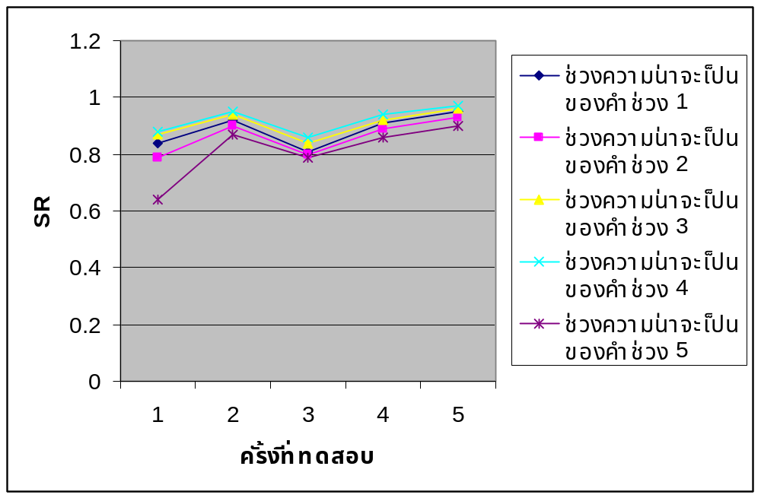
รูปที่ 4-1 กราฟเปรียบเทียบค่า SR ของแต่ละช่วงค่าความน่าจะเป็นของคำ เมื่อฐานความรู้เริ่มต้น

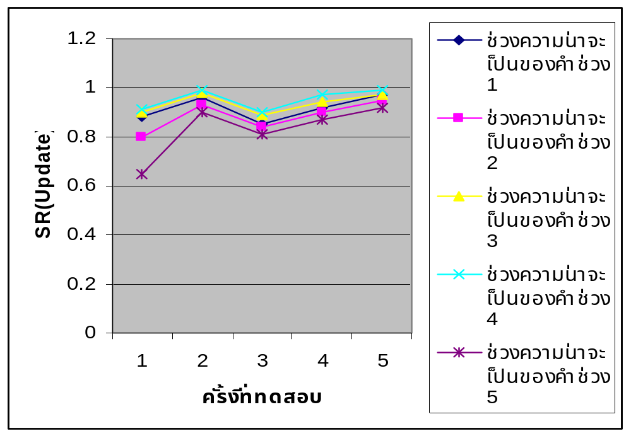
รูปที่ 4-2 กราฟเปรียบเทียบค่า SR ของแต่ละช่วงค่าความน่าจะเป็นของคำ เมื่อฐานความรู้ปรับปรุง

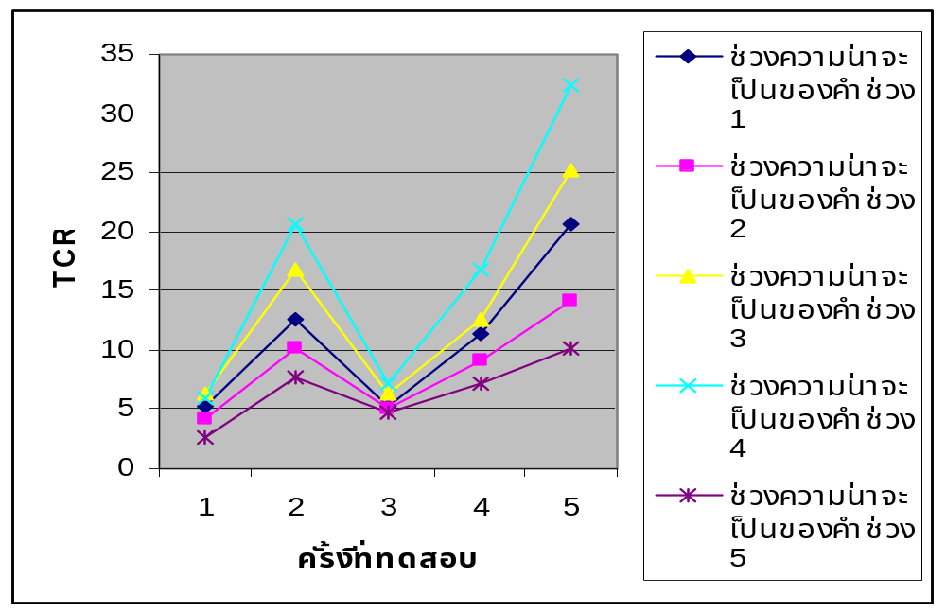
รูปที่ 4-3 กราฟเปรียบเทียบค่า TCR ของแต่ละช่วงค่าความน่าจะเป็นของคำ เมื่อฐานความรู้เริ่มต้น

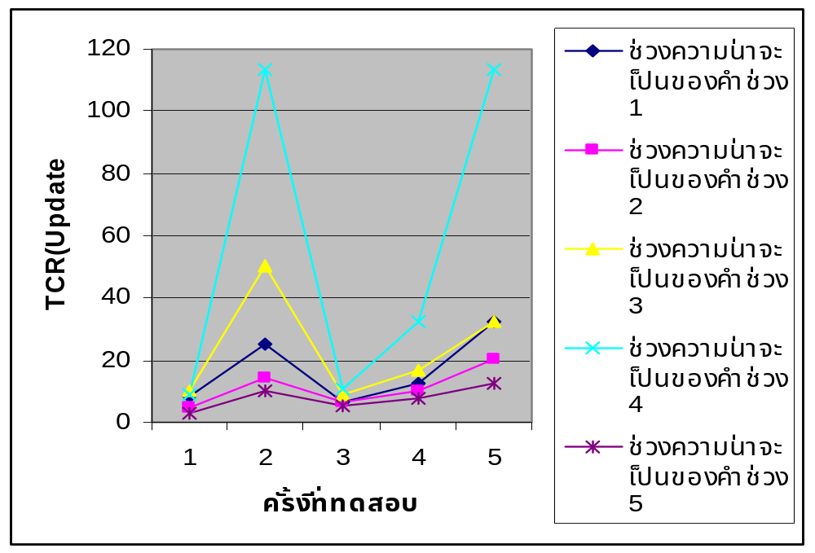
รูปที่ 4-4 กราฟเปรียบเทียบค่า TCR ของแต่ละช่วงค่าความน่าจะเป็นของคำ เมื่อฐานความรู้ปรับปรุง

4.4 วิเคราะห์ผลการทดสอบ
จากการทดสอบระบบตัวกรองพบว่าการเลือกช่วงของค่าความน่าจะเป็นของคำที่ใช้ในการทดสอบอีเมล์
ใหม่ที่เข้ามาในระบบมีผลต่อความสามารถในการจัดจำแนกอีเมล์
ซึ่งการเลือกช่วงค่าความน่าจะเป็นของคำควรจะหลีกเลี่ยงต่อความผิดพลาดในการจำแนกอีเมล์ดีเป็นอีเมล์ขยะ เพราะเป็นสิ่งที่ผู้ใช้งานไม่ต้องการจะให้เกิดความผิดพลาด และควรจะเลือกช่วงที่มีประสิทธิภาพในการกรองอีเมล์ขยะที่ดีด้วย จากการทดสอบช่วงความน่าจะเป็นของคำในช่วงต่างๆ พบว่าช่วงที่มีประสิทธิภาพในการกรองอีเมล์ขยะได้ดีที่สุดก็คือช่วง 0<x<=0.05 or 0.85<=x<1 เพราะเป็นช่วงที่มีการเลือกอีเมล์ดีมาคำนวณน้อย แต่ว่าในช่วงนี้จะทำให้การจำแนกอีเมล์ดีมีประสิทธิภาพลดน้อยลงไปด้วย
แต่ว่ามีช่วงหนึ่งซึ่งคือช่วง 0<x<=0.15 or 0.75<=x<1 ช่วงนี้ประสิทธิภาพในการกรองอีเมล์ขยะจะน้อยกว่าช่วง 0<x<=0.05 or 0.85<=x<1 เพียงเล็กน้อยแต่ประสิทธิภาพในการกรองอีเมล์ดีมีประสิทธิภาพที่มากกว่า และเมื่อนำช่วงนี้ไปเปรียบเทียบกับช่วงอื่นๆ ก็มีประสิทธิภาพในการกรองที่มากกว่า
จากการทดสอบยังสามารถสรุปอีกได้ว่าถ้ามีการให้ตัวกรองได้เรียนรู้อีเมล์เพิ่มเติมจะทำให้ประสิทธิภาพของตัวกรองมีมากขึ้น

4.5 สรุปผลการทดสอบ
จากการพัฒนาตัวกรองพบว่าการเลือกช่วงของค่าความน่าจะเป็นของคำเพื่อนำมาทดสอบอีเมล์ จะมีผลต่อประสิทธิภาพในการจำแนกอีเมล์ และการให้ตัวกรองได้เรียนรู้อีเมล์เพิ่มเติมขึ้นเรื่อยๆ ก็จะมีผลทำให้ตัวกรองประสิทธิภาพที่เพิ่มขึ้นตามไปด้วย

